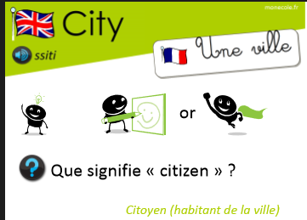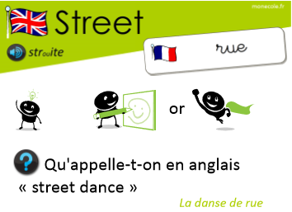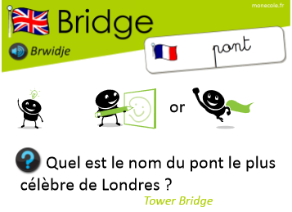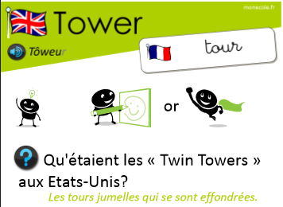

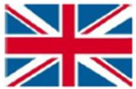
Londres est la capitale du Royaume-Uni. On y rencontre des bus rouges à deux étages, des taxis noirs et des cabines téléphoniques rouges.
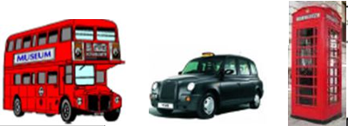

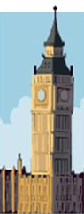
Les monuments célèbres :
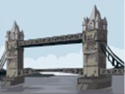
Tower Bridge
Big Ben est la grosse est le nom du
cloche qui se trouve pont basculant
dans la Tour Elizabeth. qui traverse
la Tamise.

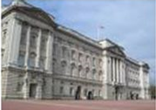
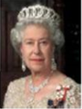
Buckingham Palace est le nom du palais de la reine Elisabeth II. Les gardes du palais de la reine porte des chapeaux très hauts et sont faits en poils d’ours. Les gardes restent sans bouger de longues heures. On dirait des statues.

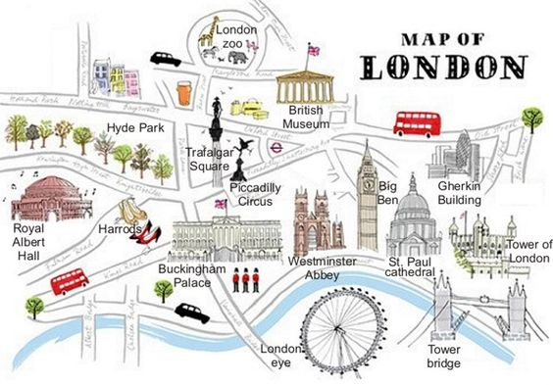

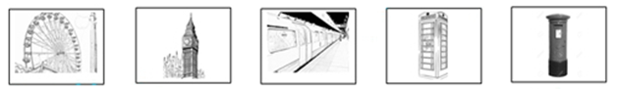
the London Big Ben the tube a phonebox a postbox
Eye
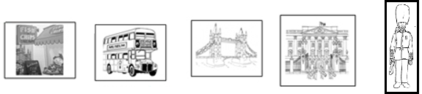
a fish and chips a double the Tower Buckingham Guard
Restaurant decker bus Bridge Palace

